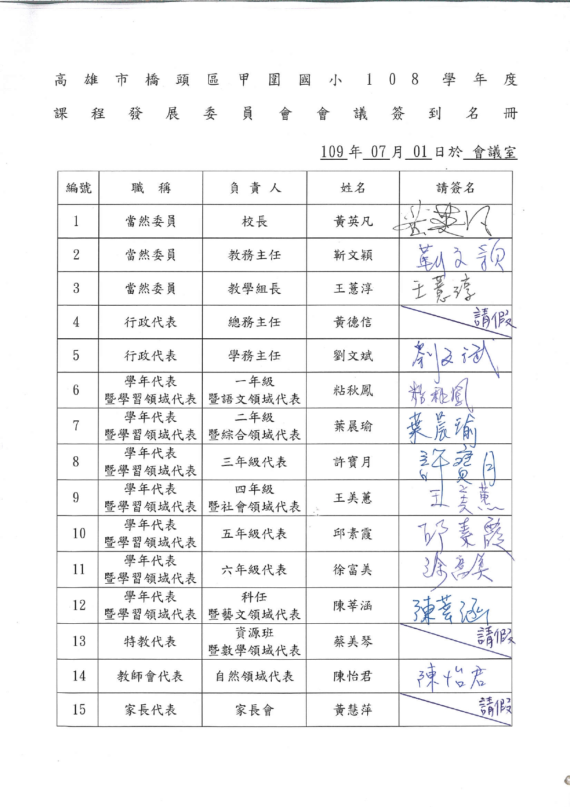
高雄市橋頭區甲圍國小109學年度課程發展委員會
109學年度課程計畫複審會議紀錄
- 時間：109年 07月01日14：00
二、地點：本校會議室
三、主席：靳文穎主任
四、出席人員：詳如出席簽到表
五、會議記錄：王薏淳老師
六、會議內容：
(一)主席裁示：
請各位委員依初審核原則，針對相關缺失進行複審。
(二)教務主任：
請各位委員依初審審查建議，針對相關缺失進行複審。
(三)課程審核：
1.一年級
審查項目 |  | 審查建議
各學習領域課程進度總表 |  | 同意報局備查
語文領域 | 國語文 | 同意報局備查
語文領域 | 本土語 | 同意報局備查
數學領域 |  | 同意報局備查
生活領域 |  | 同意報局備查
健康與體育 |  | 同意報局備查
彈性學習節數分配表 |  | 同意報局備查
彈性學習節數課程計畫 |  | 同意報局備查
2.二年級
審查項目 |  | 審查建議
各學習領域課程進度總表 |  | 同意報局備查
語文領域 | 國語文 | 同意報局備查
語文領域 | 本土語 | 同意報局備查
數學領域 |  | 同意報局備查
生活領域 |  | 同意報局備查
綜合領域 |  | 同意報局備查
健康與體育 |  | 同意報局備查
彈性學習節數分配表 |  | 同意報局備查
彈性學習節數課程計畫 |  | 同意報局備查

3.三年級
審查項目 |  | 審查建議
各學習領域課程進度總表 |  | 同意報局備查
語文領域 | 國語文 | 同意報局備查
語文領域 | 英語 | 同意報局備查
語文領域 | 本土語 | 同意報局備查
數學領域 |  | 同意報局備查
社會領域 |  | 同意報局備查
自然與生活科技 |  | 同意報局備查
藝術與人文 |  | 同意報局備查
綜合領域 |  | 同意報局備查
健康與體育 |  | 同意報局備查
彈性學習節數分配表 |  | 同意報局備查
彈性學習節數課程計畫 |  | 同意報局備查
4.四年級
審查項目 |  | 審查建議
各學習領域課程進度總表 |  | 同意報局備查
語文領域 | 國語文 | 同意報局備查
語文領域 | 英語 | 同意報局備查
語文領域 | 本土語 | 同意報局備查
數學領域 |  | 同意報局備查
社會領域 |  | 同意報局備查
自然與生活科技 |  | 同意報局備查
藝術與人文 |  | 同意報局備查
綜合領域 |  | 同意報局備查
健康與體育 |  | 同意報局備查
彈性學習節數分配表 |  | 同意報局備查
彈性學習節數課程計畫 |  | 同意報局備查
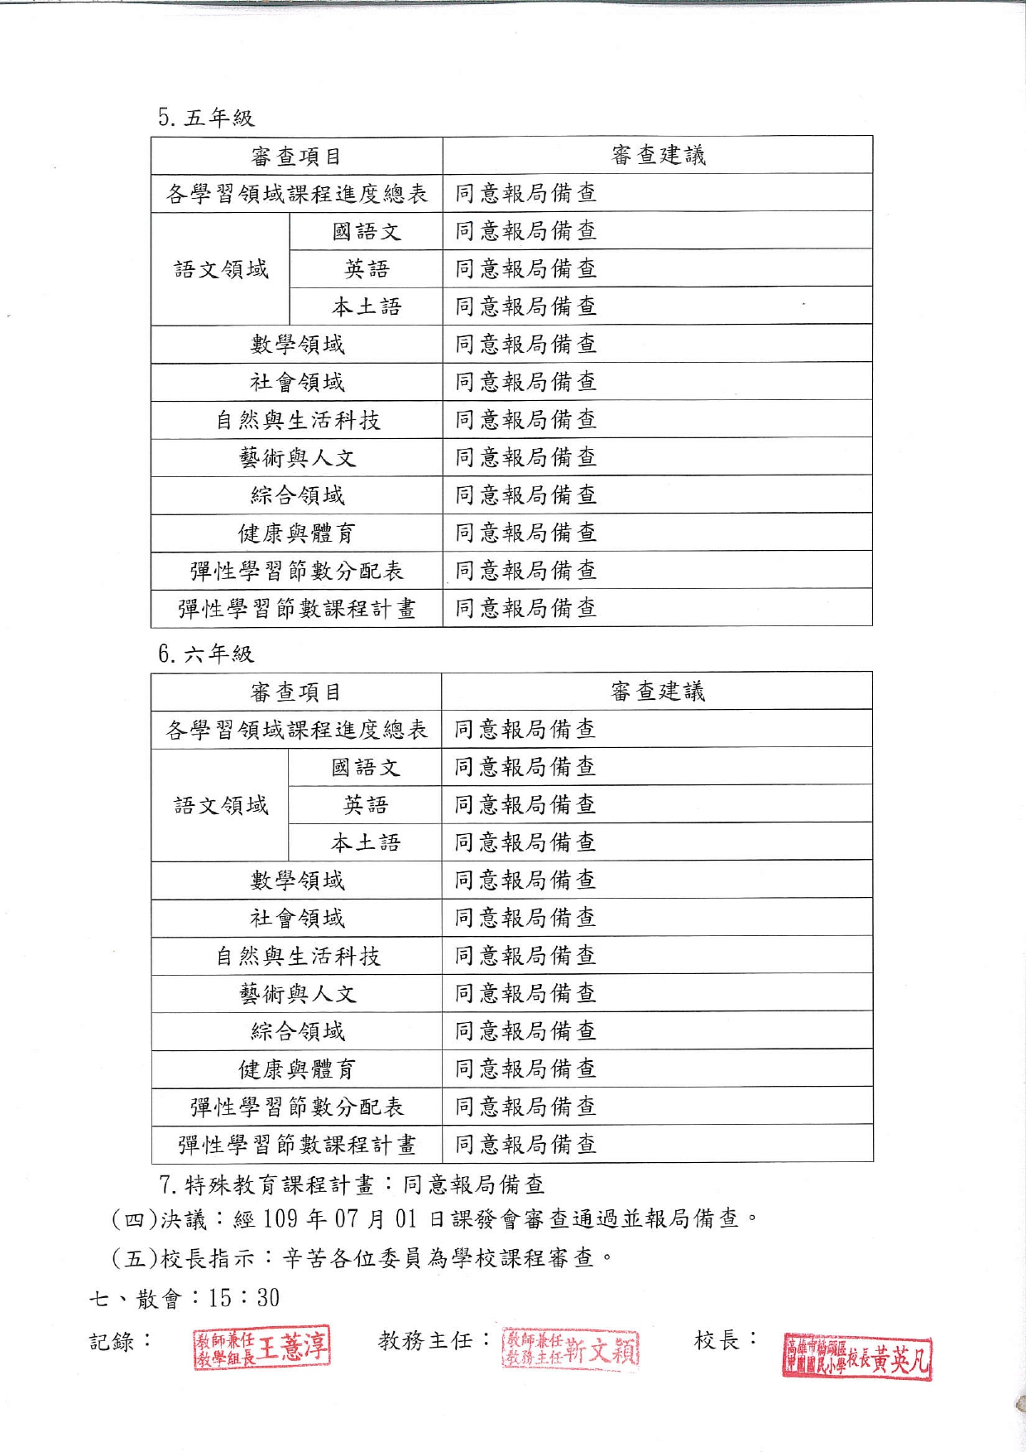
5.五年級
審查項目 |  | 審查建議
各學習領域課程進度總表 |  | 同意報局備查
語文領域 | 國語文 | 同意報局備查
語文領域 | 英語 | 同意報局備查
語文領域 | 本土語 | 同意報局備查
數學領域 |  | 同意報局備查
社會領域 |  | 同意報局備查
自然與生活科技 |  | 同意報局備查
藝術與人文 |  | 同意報局備查
綜合領域 |  | 同意報局備查
健康與體育 |  | 同意報局備查
彈性學習節數分配表 |  | 同意報局備查
彈性學習節數課程計畫 |  | 同意報局備查
6.六年級
審查項目 |  | 審查建議
各學習領域課程進度總表 |  | 同意報局備查
語文領域 | 國語文 | 同意報局備查
語文領域 | 英語 | 同意報局備查
語文領域 | 本土語 | 同意報局備查
數學領域 |  | 同意報局備查
社會領域 |  | 同意報局備查
自然與生活科技 |  | 同意報局備查
藝術與人文 |  | 同意報局備查
綜合領域 |  | 同意報局備查
健康與體育 |  | 同意報局備查
彈性學習節數分配表 |  | 同意報局備查
彈性學習節數課程計畫 |  | 同意報局備查
7.特殊教育課程計畫：同意報局備查
(四)決議：經109年07月01日課發會審查通過並報局備查。
(五)校長指示：辛苦各位委員為學校課程審查。
七、散會：15：30
記錄： 教務主任： 校長：
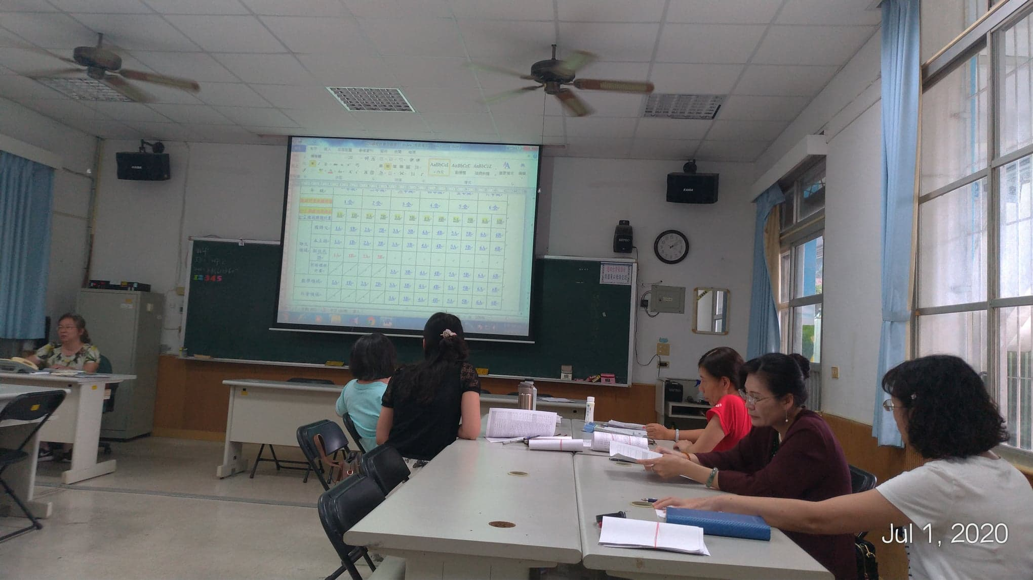

照片說明：複審會議中教務主任向課發會委員說明109學年度課程計畫審查重點及審查記錄表填寫方式。

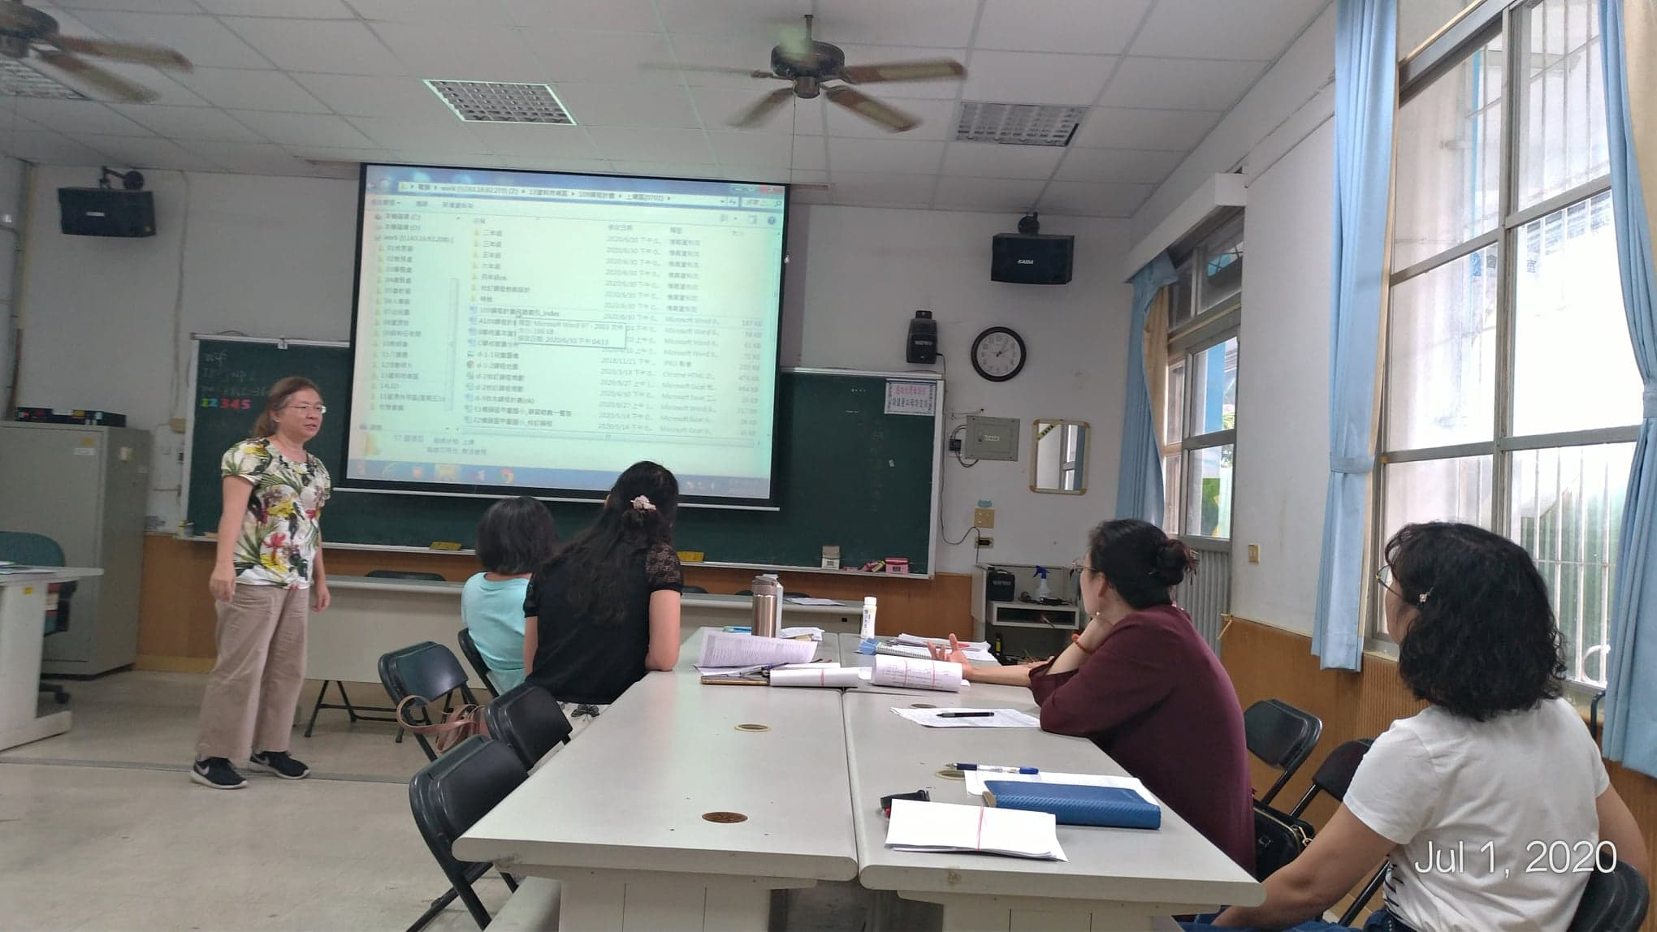

照片說明：複審會議中課發委員分組說明複審結果，並提醒檔案上傳得正確指定資料夾。

